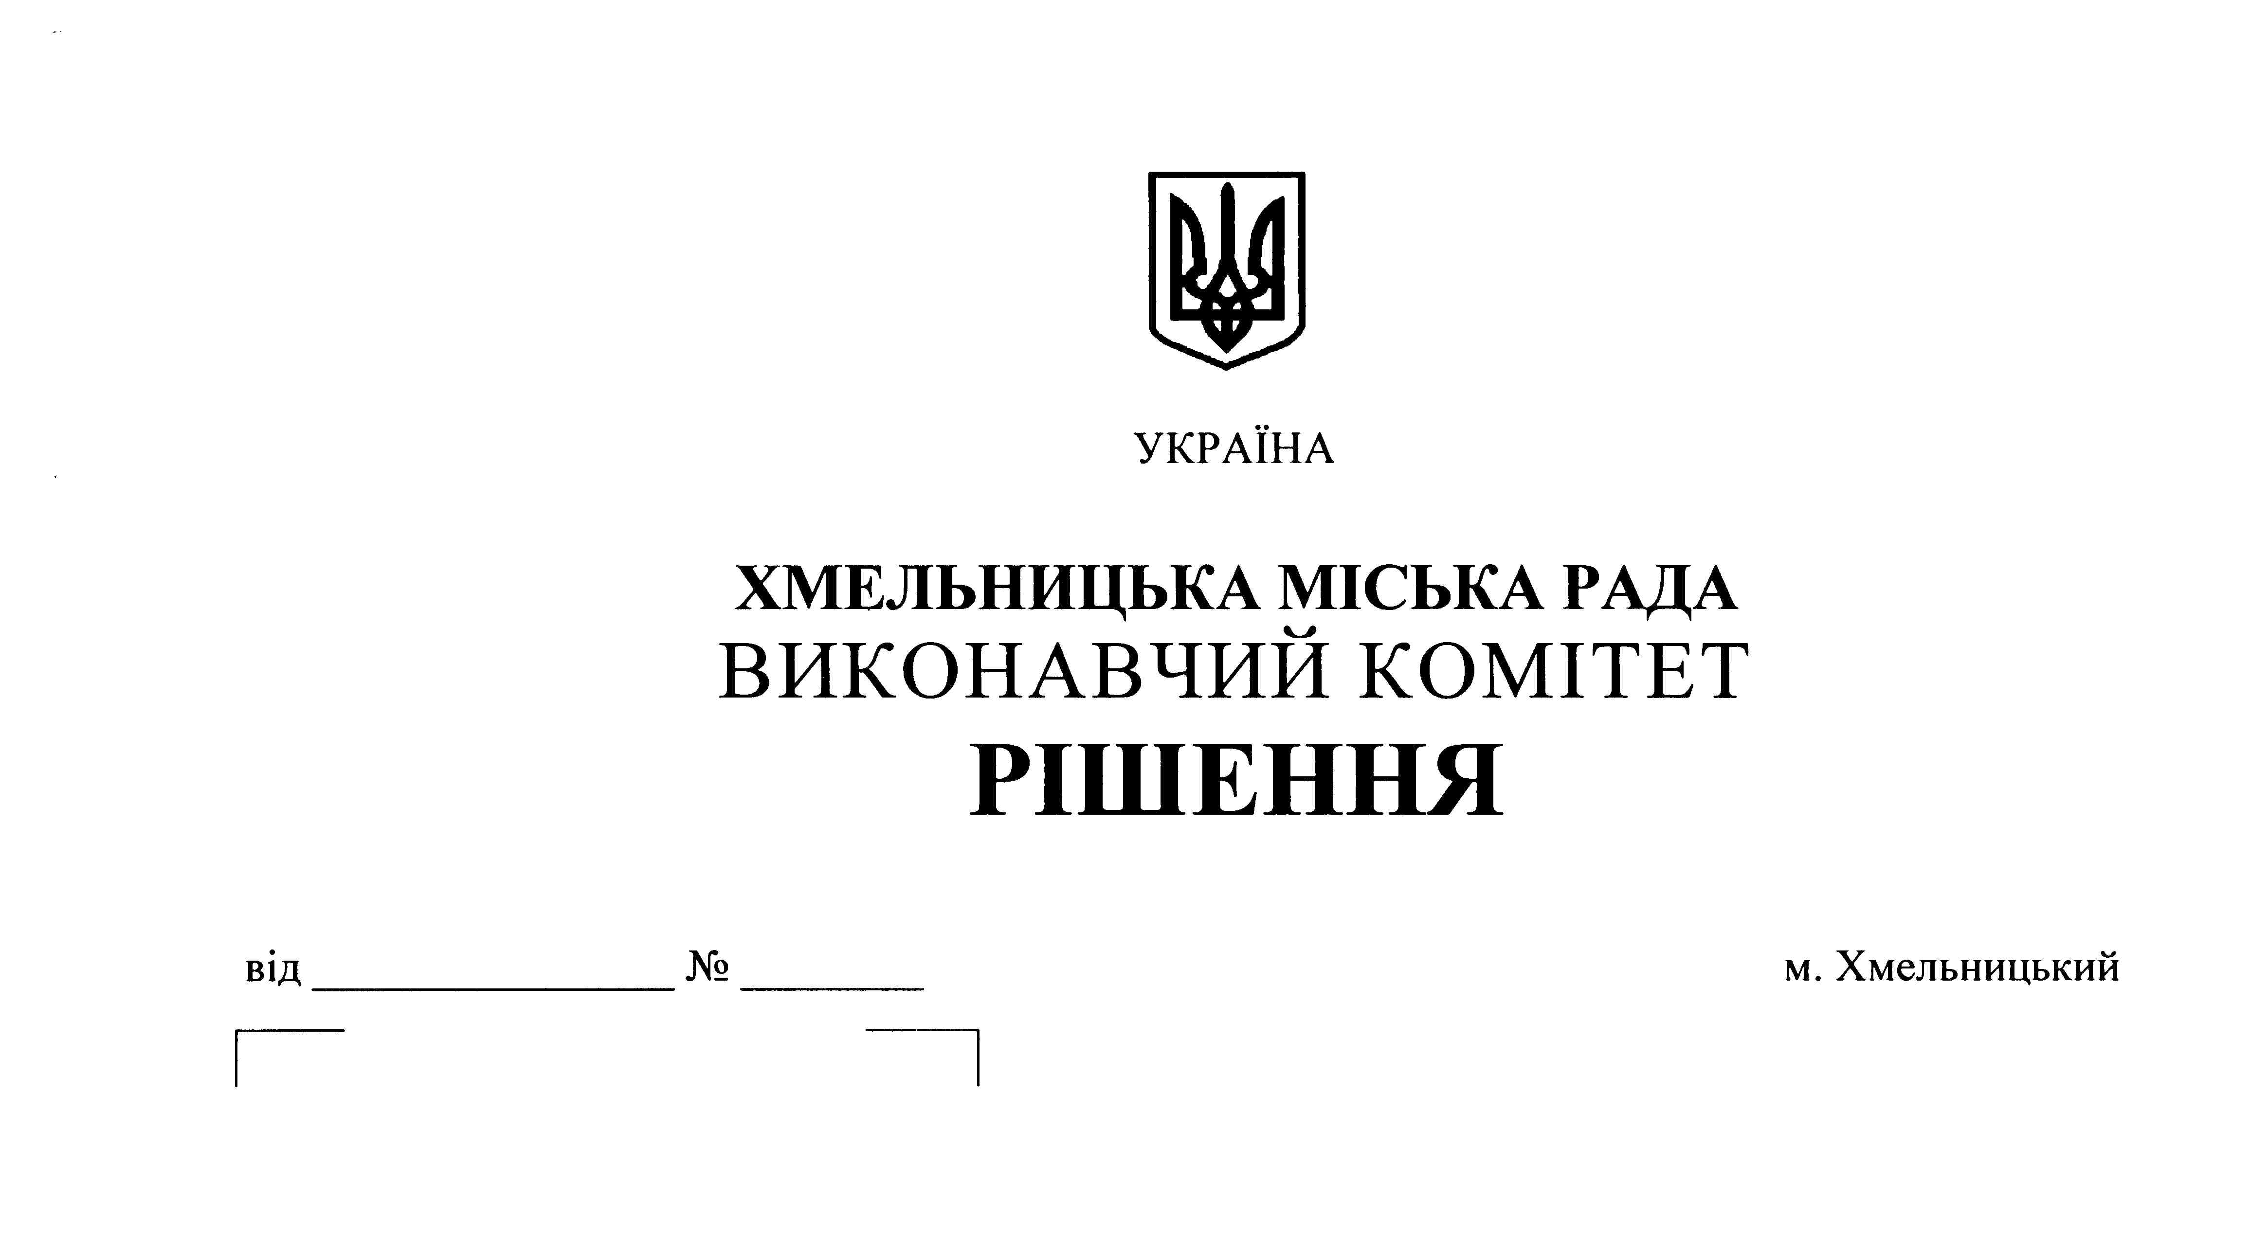

Про внесення на розгляд сесії
міської ради пропозиції про
надання особам, яким присвоєно
почесне звання «Заслужений
донор України» пільги на оплату
житлово – комунальних послуг
з січня по грудень 2018 року

Розглянувши клопотання управління праці та соціального захисту населення Хмельницької міської ради про надання особам, яким присвоєно почесне звання «Заслужений донор України» пільги на оплату житлово-комунальних послуг, керуючись ст.52 Закону України “Про місцеве самоврядування в Україні”, виконавчий комітет міської ради

ВИРІШИВ:

1. Внести на розгляд сесії міської ради пропозицію про надання особам, яким присвоєно почесне звання «Заслужений донор України» пільги на оплату житлово-комунальних послуг з січня по грудень 2018 року, в межах соціальних норм, згідно з додатком.
2. Контроль за виконанням рішення покласти на управління праці та соціального захисту населення Хмельницької міської ради.

Міський голова О. Симчишин

Додаток
до рішення виконавчого комітету
№ 16 від 11.01.2018 р.

С П И С О К
осіб, яким присвоєно почесне звання «Заслужений донор України»

1. Єрмолаєв Юрій Павлович - Указ Президента України від 13.01.2009р. № 19/2009.
(Учасник бойових дій. Додаткова пільга в розмірі 25%)

2. Москаленко Дмитро Іванович -Указ Президента України від 25.06.2016р. № 276/2016.
(Пільга в розмірі 100%)

3. Ліщенко Віктор Васильович - Указ Президента України від 24.08.2013р. № 448/2013.
(Учасник бойових дій. Додаткова пільга в розмірі 25%)

4. Слободенюк Юрій Іванович - Указ Президента України від 27.06.2013р. № 355/2013.
(Пільга в розмірі 100%)

Керуючий справами
виконавчого комітету Ю. Сабій

Начальник управління праці та
соціального захисту населення С. Воронецький

